歙县农业农村局2023年度部门决算

2024年9月

目 录

**第一部分 歙县农业农村局概况**

一、部门职责

二、机构设置

**第二部分 歙县农业农村局2023年度部门决算表**

一、收入支出决算总表

二、收入决算表

三、支出决算表

四、财政拨款收入支出决算总表

五、一般公共预算财政拨款支出决算表

六、一般公共预算财政拨款基本支出决算明细表

七、政府性基金预算财政拨款收入支出决算表

八、国有资本经营预算财政拨款支出决算表

**第三部分 歙县农业农村局2023年度部门决算情况说明**

一、收入支出决算总体情况说明

二、收入决算情况说明

三、支出决算情况说明

四、财政拨款收入支出决算总体情况说明

五、一般公共预算财政拨款支出决算情况说明

六、一般公共预算财政拨款基本支出决算情况说明

七、政府性基金预算财政拨款收入支出决算情况说明

八、国有资本经营预算财政拨款支出决算情况说明

九、其他重要事项情况说明

**第四部分 名词解释**

**附件：**1.2023年度项目支出绩效自评表

2.2023年度美丽乡村建设县级配套资金项目绩效评价报告

第一部分 歙县农业农村局概况

一、部门职责

根据《关于印发歙县农业农村局主要职责内设机构和人员编制规定的通知》文件规定，歙县农业农村局主要职责是：

（一）统筹研究和组织实施全县“三农”工作的发展战略、中长期规划、重大政策。贯彻执行国家、省、市农业农村法律法规规章，组织起草有关地方性法规规章草案，承担县级农业综合行政执法职责，统筹协调和监督指导全县农业综合行政执法。参与涉农的财税、价格、收储、金融保险等政策制定。

（二）统筹推动发展全县农村社会事业、农村公共服务、农村文化、农村基础设施和乡村治理。牵头组织改善全县农村人居环境。指导全县农村精神文明和优秀农耕文化建设。指导全县农业行业安全生产工作。

（三）负责农民承包地、农村宅基地改革和管理有关工作。负责农村集体产权制度改革，指导农村集体经济组织发展和集体资产管理工作。指导农民合作经济组织、农业社会化服务体系、新型农业经营主体建设与发展。

（四）指导乡村特色产业、农产品加工业、休闲农业发展工作，提出促进大宗农产品流通的建议，培育、保护农业品牌。发布全县农业农村经济信息，监测分析全县农业农村经济运行。承担农业统计和农业农村信息化有关工作。

（五）负责种植业、畜牧业、渔业、农业机械化等农业各产业的监督管理。指导粮食等农产品生产。组织构建现代农业产业体系、生产体系、经营体系，指导农业标准化生产。负责渔政渔港监督管理。

（六）负责农产品质量安全监督管理。组织开展农产品质量安全监测、追溯、风险评估。会同有关部门组织实施农产品质量安全国家标准。参与拟订地方农业生产技术标准并会同有关部门组织实施。指导农业检验检测体系建设。

（七）指导全县农用地、渔业水域以及农业生物物种资源的保护与管理，负责全县水生野生动植物保护、耕地及永久基本农田质量保护工作。指导全县农产品产地环境管理和农业清洁生产。指导全县设施农业、生态循环农业、节水农业发展以及农村再生能源综合开发利用、农业生物质产业发展。组织农业资源区划工作。牵头管理外来物种。

（八）负责全县有关农业生产资料和农业投入品的监督管理。组织全县农业生产资料市场体系建设，监督实施有关农业生产资料和兽药质量、兽药残留限量、残留检测方法等国家标准。组织全县兽医医政、兽药药政药检工作。负责全县执业兽医和畜禽屠宰行业管理。

（九）负责全县农业防灾减灾、农作物重大病虫害防治工作。指导全县动植物防疫检疫体系建设，组织、监督动植物防疫检疫工作，组织动植物疫情扑灭。

（十）编制农业投资项目建设规划，提出农业投资规模和方向、扶持农业农村发展财政项目的建议，按规定权限审批农业投资项目，负责农业投资项目资金安排和监督管理。

（十一）推动全县农业科技体制改革和农业科技创新体系建设。指导全县农业产业技术体系和农技推广体系建设，组织开展农业领域的高新技术、应用技术等科技成果转化和技术推广。负责全县农业转基因生物安全监督管理和农业植物新品种保护。

（十二）指导全县农业农村人才工作。拟订全县农业农村人才队伍建设规划并组织实施，指导全县农业教育和农业职业技能开发，指导全县新型职业农民培育、农业科技人才培养和农村实用人才培训工作。组织参与农业贸易促进和有关对外交流合作，参与农业对外援助工作。按照管理权限，负责农业利用外资项目工作。

（十三）完成县委、县政府和县委农村工作领导小组交办的其他任务。

（十四）职能转变。

1.统筹实施乡村振兴战略，深化农业供给侧结构性改革，提升农业发展质量，扎实推进美丽乡村建设，推动农业全面升级、农村全面进步、农民全面发展，加快实现农业农村现代化。

2.加强农产品质量安全和相关农业生产资料、农业投入品的监督管理，坚持最严谨的标准、最严格的监管、最严厉的处罚、最严肃的问责，严防、严管、严控质量安全风险，让人民群众吃得放心、安心。

3.深入推进简政放权，加强对行业内交叉重复以及性质相同、用途相近的农业投资项目的统筹整合，最大限度缩小项目审批范围，加强事中事后监管，切实提升支农政策效果和资金使用效益。

4.依法监督指导农业面源污染治理职责移交至市生态环境局歙县分局。

（十五）与县市场监督管理局有关职责分工。

1.县农业农村局负责食用农产品从种植养殖环节到进入批发、零售市场或生产加工企业前的质量安全监督管理。食用农产品进入批发、零售市场或生产加工企业后，由县市场监督管理局监督管理。

2.县农业农村局负责动植物疫病防控、畜禽屠宰环节、生鲜乳收购环节质量安全的监督管理。

3.两部门要建立食品安全产地准出、市场准入和追溯机制，加强协调配合和工作衔接，形成监管合力。

二、机构设置

从决算单位构成看，歙县农业农村局2023年度部门决算包括：单位本级决算和所属事业单位决算，与预算比较，未发生变化。

纳入歙县农业农村局2023年度部门决算编制范围的二级单位共7个，具体情况见下表：

|  |  |  |
| --- | --- | --- |
| 序号 | 单位名称 | 是否独立核算 |
| 1 | 歙县农业农村局本级 | 独立核算 |
| 2 | 歙县农业技术推广中心 | 非独立核算 |
| 3 | 歙县农业综合行政执法大队 | 非独立核算 |
| 4 | 歙县畜牧水产站 | 非独立核算 |
| 5 | 歙县农村合作经济经营管理总站 | 非独立核算 |
| 6 | 歙县农业生态和资源保护中心 | 非独立核算 |
| 7 | 歙县农业开发事务中心 | 非独立核算 |

第二部分 歙县农业农村局2023年度部门决算表

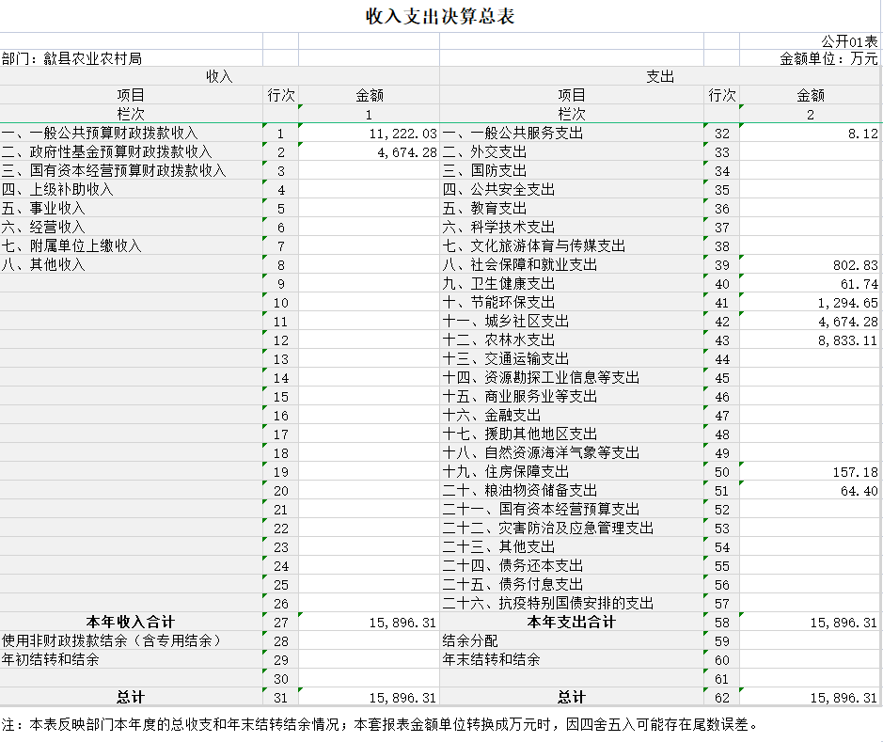

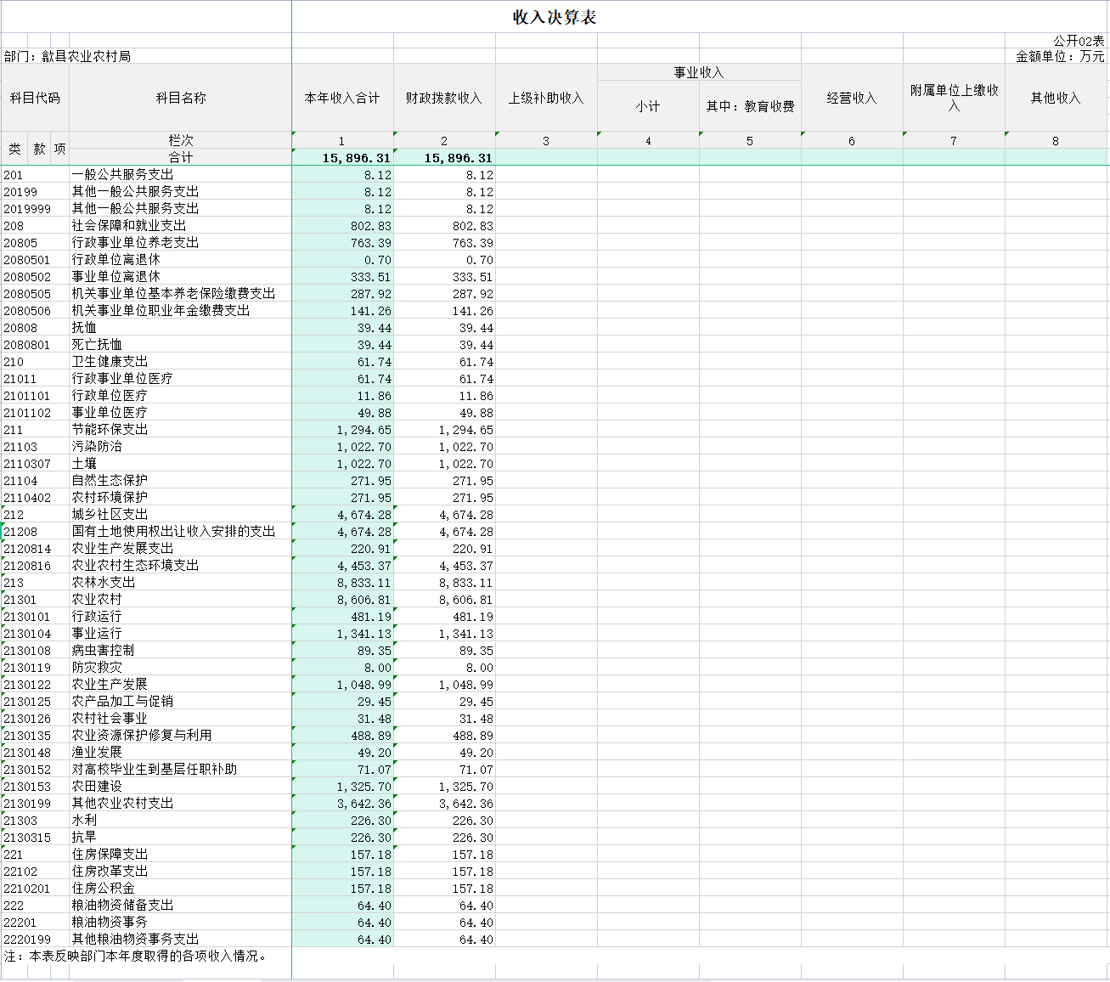

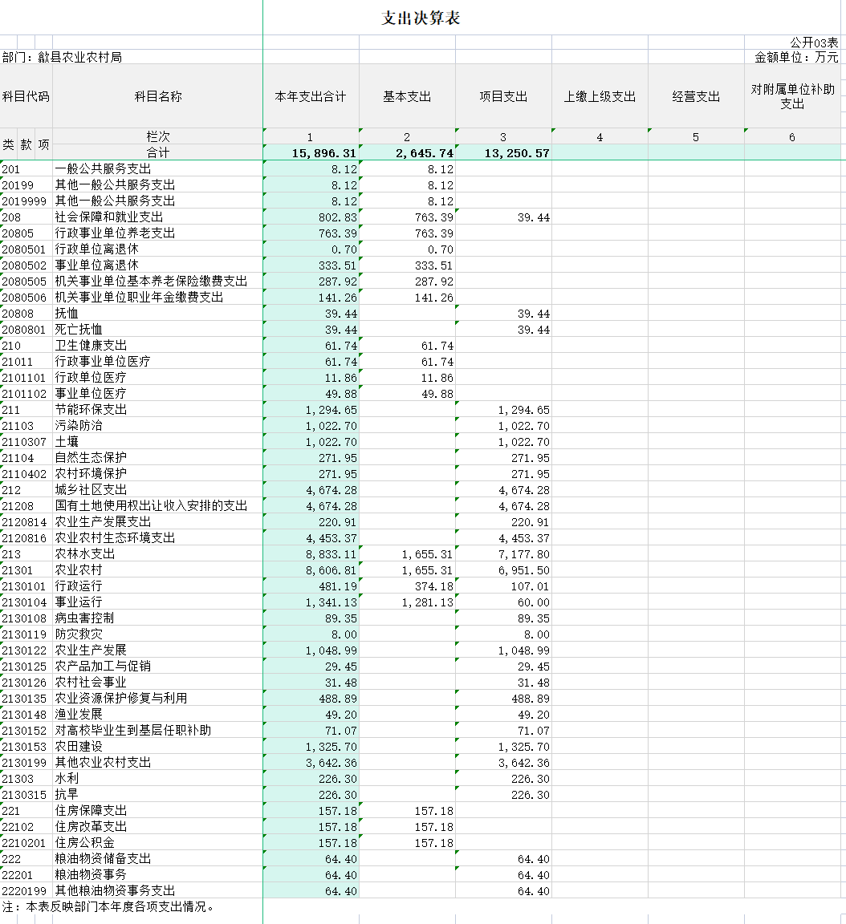

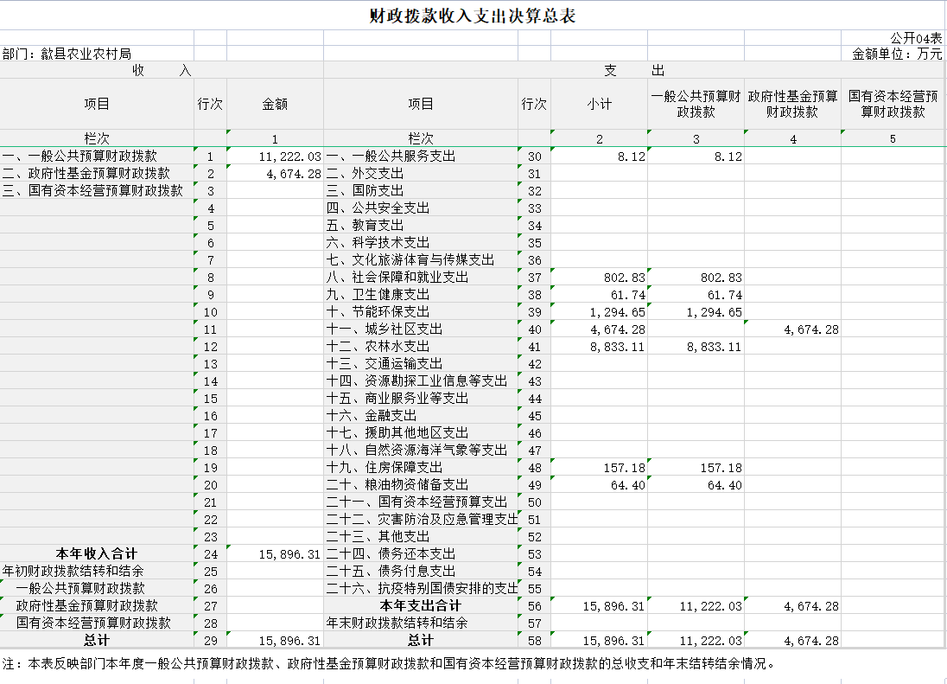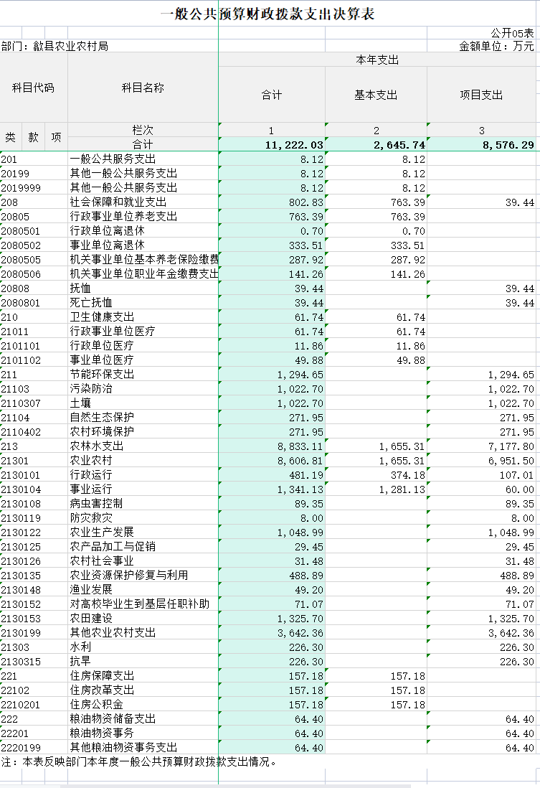

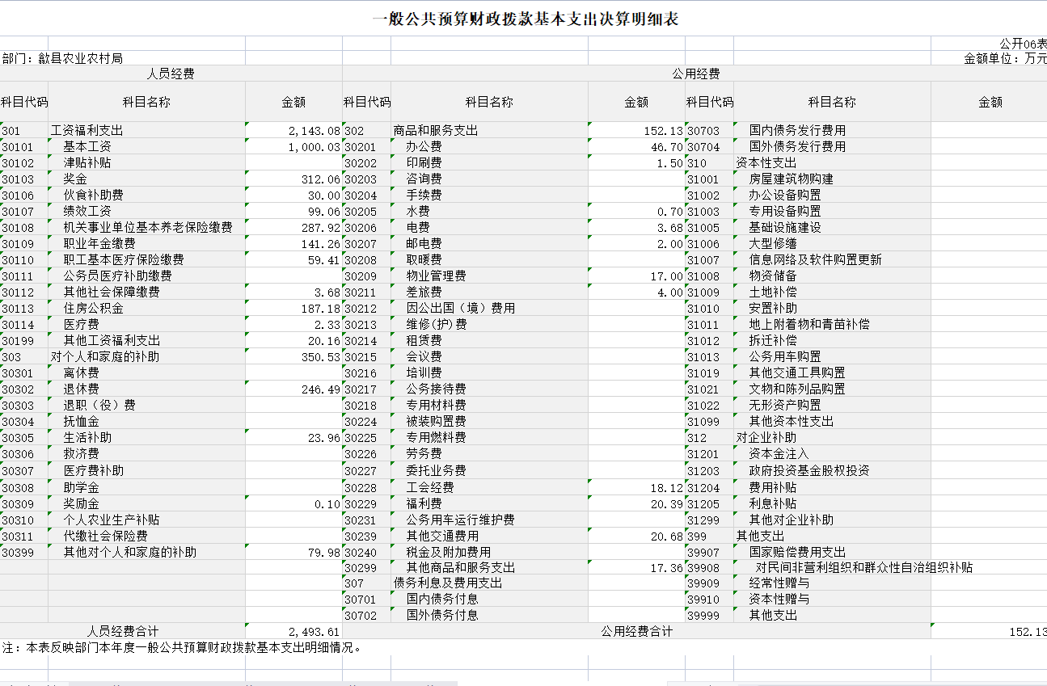

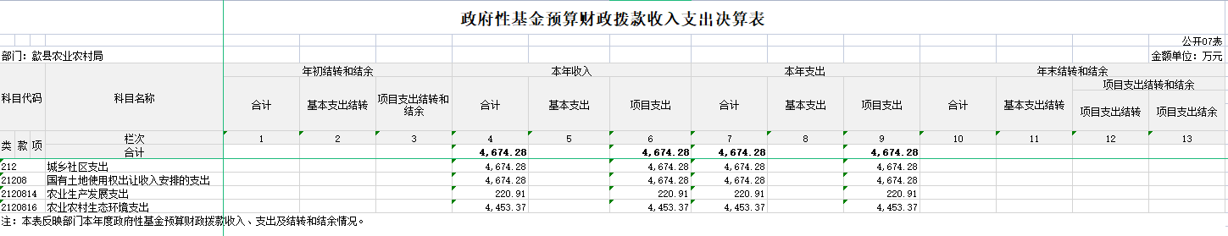

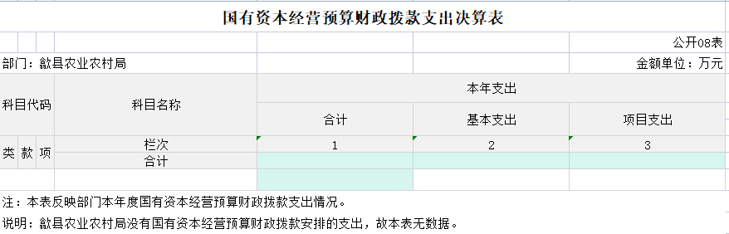

第三部分 歙县农业农村局2023年度部门决算情况说明

一、收入支出决算总体情况说明

2023年度收入总计15896.31万元（含使用非财政拨款结余、年初结转和结余）、支出总计15896.31万元（含结余分配、年末结转和结余）。与2022年相比，收、支总计各增加4228.71万元，增长36.24%，主要原因：一是和美乡村、自然村整治、改厕等项目支出增多；二是歙县练江流域受污染耕地污染源治理及安全利用项目支出增多。

二、收入决算情况说明

2023年度收入合计15896.31万元，其中：财政拨款收入15896.31元，占0.0%；事业收入0万元，占0.0%；经营收入0万元，占0.0%；其他收入0万元，占0.0%。

三、支出决算情况说明

2023年度支出合计15896.31万元，其中：基本支出2645.74万元，占16.64%；项目支出13250.57万元，占83.36%；经营支出0万元，占0.0%。

四、财政拨款收入支出决算总体情况说明

2023年度财政拨款收入总计15896.31万元（含年初财政拨款结转和结余），支出总计15896.31万元（含年末财政拨款结转和结余）。与2022年相比，财政拨款收、支总计各增加4228.71万元，增长36.24%，主要原因：一是和美乡村、自然村整治、改厕等项目支出增多；二是歙县练江流域受污染耕地污染源治理及安全利用项目支出增多。

五、一般公共预算财政拨款支出决算情况说明

**（一）一般公共预算财政拨款支出决算总体情况。**

2023年度一般公共预算财政拨款支出11222.03万元，占本年支出的70.6%。与2022年相比，一般公共预算财政拨款支出增加2288.88万元，增长25.62%。主要原因是歙县练江流域受污染耕地污染源治理及安全利用项目支出增多。

**（二）一般公共预算财政拨款支出决算结构情况。**

2023年度一般公共预算财政拨款支出11222.03万元，主要用于以下方面：**一般公共服务（类）**支出8.12万元，占0.07%;**社会保障和就业（类）**支出802.83万元，占7.16%；**卫生健康（类）**支出61.74万元，占0.55%；**节能环保（类）支出**1294.65万元，占11.54%；**农林水（类）**支出8833.11万元，占78.71%；**住房保障（类）**支出157.18万元，占1.4%；**粮油物资储备（类）**支出64.4万元，占0.57%。

**（三）一般公共预算财政拨款支出决算具体情况。**

2023年度一般公共预算财政拨款支出年初预算为7944.11万元，支出决算为11222.03万元，完成年初预算的141.26%。决算数大于预算数的主要原因是年中下达上级专项资金。其中:基本支出2645.74万元，占23.58%；项目支出8576.29万元，占76.42%。具体情况如下：

1.**一般公共服务（类）其他一般公共服务支出（款）其他一般公共服务支出（项）**。年初预算为0万元，支出决算为8.12万元，决算数大于预算数的主要原因是年中对上争取奖励资金下达，公用经费支出增加。

2.**社会保障和就业支出（类）行政事业单位养老支出（款）行政单位离退休（项）**。年初预算为0.7万元，支出决算为0.7万元，完成年初预算的100.0%。

3.**社会保障和就业支出（类）行政事业单位养老支出（款）事业单位离退休（项）。**年初预算为242.06万元，支出决算为333.51万元，完成年初预算的137.78%，决算数大于预算数的主要原因是2023年退休人员增加，退休基础绩效增加。

4.**社会保障和就业支出（类）行政事业单位养老支出（款）机关事业单位基本养老保险缴费支出（项）。**年初预算为190.2万元，支出决算为287.92万元，完成年初预算的151.38%，决算数大于预算数的主要原因是社保基数调整。

5.**社会保障和就业支出（类）行政事业单位养老支出（款）机关事业单位职业年金缴费支出（项）**。年初预算为95.1万元，支出决算为141.26万元，完成年初预算的148.54%，决算数大于预算数的主要原因是社保基数调整。

6.**社会保障和就业支出（类）抚恤（款）死亡抚恤（项）**。年初预算为0万元，支出决算为39.44万元，决算数大于预算数的主要原因是2023年歙县农业农村局退休人员死亡3人。

7.**卫生健康支出（类）行政事业单位医疗（款）行政单位医疗（项）**。年初预算为11.86万元，支出决算为11.86万元，完成年初预算的100.0%。

8.**卫生健康支出（类）行政事业单位医疗（款）事业单位医疗（项）**。年初预算为49.88万元，支出决算为49.88万元，完成年初预算的100.0%。

9.**节能环保支出（类）污染防治（款）土壤（项）**。年初预算为0万元，支出决算为1022.7万元，决算数大于预算数的主要原因是年中追加歙县练江流域受污染耕地污染源治理及安全利用项目资金。

10.**节能环保支出（类）自然生态保护（款）农村环境保护（项）**。年初预算为0万元，支出决算为271.95万元，决算数大于预算数的主要原因是年中追加畜禽粪污资源化利用整县推进项目资金。

11.**农林水支出（类）农业农村（款）行政运行（项）**。年初预算为451.9万元，支出决算为481.19万元，完成年初预算的106.48%，决算数大于预算数的主要原因是人员增资。

12.**农林水支出（类）农业农村（款）事业运行（项）**。年初预算为1259.61万元，支出决算为1341.13万元，完成年初预算的106.47%，决算数大于预算数的主要原因是追加新进人员统发工资及人员增资。

13.**农林水支出（类）农业农村（款）病虫害控制（项）**。年初预算为141万元，支出决算为89.35万元，完成年初预算的63.37%，决算数小于预算数的主要原因是动物防疫资金结余年底财政收回。

14.**农林水支出（类）农业农村（款）防灾救灾（项）**。年初预算为0万元，支出决算为8万元，决算数大于预算数的主要原因是年中上级下达生产救灾专项资金。

15.**农林水支出（类）农业农村（款）农业生产发展（项）**。年初预算为372.25万元，支出决算为1048.99万元，完成年初预算的281.8%，决算数大于预算数的主要原因是年中追加农业生产发展资金。

16.**农林水支出（类）农业农村（款）农产品加工与促销（项）**。年初预算为40万元，支出决算为29.45万元，完成年初预算的73.63%，决算数小于预算数的主要原因是农产品质量安全工作经费县配套资金结余年底财政收回。

17.**农林水支出（类）农业农村（款）农村社会事业（项）**。年初预算为44万元，支出决算为31.48万元，完成年初预算的71.55%，决算数小于预算数的主要原因是中央及省级改厕资金结余年底财政收回。

18.**农林水支出（类）农业农村（款）农业资源保护修复与利用（项）**。年初预算为654.56万元，支出决算为488.89万元，完成年初预算的74.69%，决算数小于预算数的主要原因是秸秆综合利用县级配套资金等结余年底财政收回。

19.**农林水支出（类）农业农村（款）渔业发展（项）**。年初预算为8万元，支出决算为49.2万元，完成年初预算的615.0%，决算数大于预算数的主要原因是年中上级下达渔业发展资金。

20.**农林水支出（类）农业农村（款）对高校毕业生到基层任职补助（项）**。年初预算为81.93万元，支出决算为71.07万元，完成年初预算的86.74%，决算数小于预算数的主要原因是2023年3月特聘农技员2人辞职。

21.**农林水支出（类）农业农村（款）农田建设（项）**。年初预算为542.87万元，支出决算为1325.7万元，完成年初预算的244.2%，决算数大于预算数的主要原因是年中上级下达农田建设专项资金。

22.**农林水支出（类）农业农村（款）其他农业农村支出（项）**。年初预算为3274.3万元，支出决算为3642.36万元，完成年初预算的111.24%，决算数大于预算数的主要原因是往年退禁捕结余资金等年中追加继续使用。

23.**农林水支出（类）水利（款）抗旱（项）**。年初预算为0万元，支出决算为226.3万元，决算数大于预算数的主要原因是年中追加农业抗旱资金。

24.**住房保障支出（类）住房改革支出（款）住房公积金（项）**。年初预算为157.18万元，支出决算为157.18万元，完成年初预算的100.0%。

25.**粮油物资储备支出（类）粮油物资事务（款）其他粮油物资事务支出（项）**。年初预算为326.72万元，支出决算为64.4万元，完成年初预算的19.71%，决算数小于预算数的主要原因是2022年产油大县奖励资金结余年底财政收回。

六、一般公共预算财政拨款基本支出决算情况说明

2023年度财政拨款基本支出2645.74万元，其中：人员经费2493.61万元，主要包括:基本工资、奖金、伙食补助费、绩效工资、机关事业单位基本养老保险缴费、职业年金缴费、职工基本医疗保险缴费、其他社会保障缴费、住房公积金、医疗费、其他工资福利支出、退休费、生活补助、奖励金、其他对个人和家庭的补助支出；公用经费152.13万元，主要包括：办公费、印刷费、水费、电费、邮电费、物业管理费、差旅费、工会经费、福利费、其他交通费用、其他商品和服务支出。

七、政府性基金预算财政拨款收入支出决算情况说明

2023年度政府性基金预算财政拨款年初结转和结余0万元，本年收入4674.28万元，本年支出4674.28万元，年末结转和结余0万元。具体情况说明如下：

1. **城乡社区支出（类）国有土地使用权出让收入安排的支出（款）农业生产发展支出（项）。**年初预算为579.71万元，支出决算为220.91万元，完成年初预算的38.11%，决算数小于预算数的主要原因是高标准农田项目属于跨年度项目，未实施完成报账。

2. **城乡社区支出（类）国有土地使用权出让收入安排的支出（款）农业农村生态环境支出（项）。**年初预算为6390.14万元，支出决算为4453.37万元，完成年初预算的69.69%，决算数小于预算数的主要原因是和美乡村等项目资金结余，年底财政收回。

八、国有资本经营预算财政拨款支出情况说明

2023年度歙县农业农村局没有使用国有资本经营预算财政拨款安排的支出。

九、其他重要事项情况说明

**（一）机关运行经费支出情况。**

2023年度，歙县农业农村局机关运行经费支出152.13万元，比2022年减少80.81万元，下降34.69%，主要原因是2023年退休人员增加，且缩减开支。

**（二）政府采购支出情况。**

2023年度，歙县农业农村局政府采购支出总额147.85万元，其中：政府采购货物支出4.55万元、政府采购工程支出0万元、政府采购服务支出143.3万元。授予中小企业合同金额0万元，占政府采购支出总额的0.0%，其中：授予小微企业合同金额0万元，占授予中小企业合同金额的0.0%；货物采购授予中小企业合同金额占货物支出金额的0.0%，工程采购授予中小企业合同金额占工程支出金额的0.0%，服务采购授予中小企业合同金额占服务支出金额的0.0%。

**（三）国有资产占有使用情况。**

截至2023年12月31日，歙县农业农村局共有车辆7辆，其中：执法执勤用车1辆、特种专业技术用车4辆、其他用车2辆；单价100万元（含）以上设备（不含车辆）3台（套）。

1. **关于2023年度绩效评价情况的说明**

**（1）绩效评价工作开展情况。**

根据预算绩效管理要求，本部门组织对2023年度纳入部门预算的项目支出全面开展了绩效自评，共94个项目，涉及资金15270.68万元。从评价情况看，项目立项符合部门职责和相关管理规定，项目目标完成情况较好，达到预期绩效目标。

组织对2023年度部门整体支出开展了绩效自评。评价结果显示，预算编制合理，整体支出符合单位职责和相关管理规定，有效保障了单位日常运转和重点业务开展，资金的使用和效果达到年初预期的绩效目标，绩效总体评价为优。

组织对“2023年美丽乡村建设县级配套资金”项目开展了部门评价，共涉及资金2000万元。以上项目由我部门自行组织开展绩效评价。从评价情况看，预算编制合理，绩效目标明确，资金使用、财务管理、使用效益等较好完成了年初确定的绩效目标任务。

因除“歙县农业农村局本级”外，本部门所属二级单位均为非独立核算单位，故本部门未组织对所属单位整体支出开展部门评价。

**（2）部门决算中项目绩效自评结果。**

我局在2023年度部门决算中反映““2023年美丽乡村建设县级配套资金”项目绩效自评综述和所有项目支出绩效自评表。

“2023年美丽乡村建设县级配套资金”项目绩效自评综述：根据年初设定的绩效目标，项目绩效自评得分为100分。全年预算数为599.28万元，执行数为599.28万元，完成预算的100.0%。项目绩效目标完成情况：2023年郑村镇槐塘中心村等13个省级中心村，已完成规划编制及项目谋划，正在持续推进中心村“五清一改”环境整治，截止2023年底建设进度达84%。发现的主要问题及原因：资金拨付率不高，原因是美丽乡村项目属于跨年度项目，而且资金使用顺序一般是按照省市县支出，而县级配套资金年底由财政收回。下一步改进措施：强化项目单位对资金绩效实现情况的责任约束，规范专项资金使用绩效。

“2023年美丽乡村建设县级配套资金”项目的《项目支出绩效自评表》

## 

所有项目绩效自评表详见“附件1：2023年度项目支出绩效自评表”

**（3）部门评价结果。**

《2023年度美丽乡村建设县级配套资金项目绩效评价报告》详见“附件2：2023年度美丽乡村建设县级配套资金项目绩效评价报告”。

第四部分 名词解释

**一、财政拨款收入：**指单位从同级财政部门取得的财政预算资金。

**二、事业收入：**指事业单位开展专业业务活动及辅助活动所取得的收入。

**三、上级补助收入：**指事业单位从主管部门和上级单位取得的非财政补助收入。

**四、附属单位上缴收入：**指事业单位附属独立核算单位按照有关规定上缴的收入。

**五、经营收入：**指事业单位在专业业务活动及其辅助活动之外开展非独立核算经营活动取得的收入。

**六、其他收入：**指除财政拨款收入、事业收入、上级补助收入、附属单位上缴收入、经营收入以外的各项收入。

**七**、**使用非财政拨款结余：**指事业单位使用以前年度积累的非财政拨款结余弥补当年收支差额的金额。

**八、年初结转和结余：**指以前年度安排、结转到本年仍按原规定用途继续使用的资金。

**九、结余分配：**指事业单位按照会计制度规定缴纳的所得税以及从非财政拨款结余中提取的职工福利基金、事业基金等。

**十、年末结转和结余：**指单位本年度或以前年度预算安排、因客观条件发生变化未全部执行或未执行，结转到以后年度继续使用的资金，或项目已经完成等产生的结余资金。

**十一、基本支出：**指单位为保障其机构正常运转、完成日常工作任务而发生的人员支出和公用支出。

**十二、项目支出：**指单位为完成特定行政任务和事业发展目标在基本支出之外所发生的支出。

**十三、经营支出：**指事业单位在专业业务活动及其辅助活动之外开展非独立核算经营活动发生的支出。

**十四、“三公”经费：**纳入财政预决算管理的“三公”经费，是指单位用财政拨款安排的因公出国（境）费、公务用车购置及运行维护费和公务接待费。其中，因公出国（境）费反映单位公务出国（境）的国际旅费、国外城市间交通费、住宿费、伙食费、培训费、公杂费等支出；公务用车购置及运行维护费反映单位公务用车购置支出（含车辆购置税）及燃料费、维修费、过桥过路费、保险费、安全奖励费用等支出；公务接待费反映单位按规定开支的各类公务接待（含外宾接待）支出。

**十五、机关运行经费**：指为保障行政单位（含参照公务员法管理的事业单位）运行用于购买货物和服务的各项资金，包括办公及印刷费、邮电费、差旅费、会议费、福利费、日常维修费、专用材料费及一般设备购置费、办公用房水电费、办公用房取暖费、办公用房物业管理费、公务用车运行维护费以及其他费用。

附件：1.2023年度项目支出绩效自评表

2.2023年度美丽乡村建设县级配套资金项目绩效评价报告